TP MULTITACHE : SPECIFICATION

B3330

Paul-Emmanuel SOTIR

Victoire CHAPELLE

La principale différence entre l’architecture générale envisagée et les choix qui ont finalement été pris est que nous avons choisi d’utiliser un sémaphore pour faire attendre les barrières le temps qu’une place se libère et que la tache de gestion de la sortie libère le sémaphore. Nous avons également pu préciser plus en détail les différents mécanismes de communication entre processus comme par exemple le détail de la mémoire partagé qui manquait à l’architecture générale.

Voici la Légende des desseins de la communication interprocessus des taches de l’application :

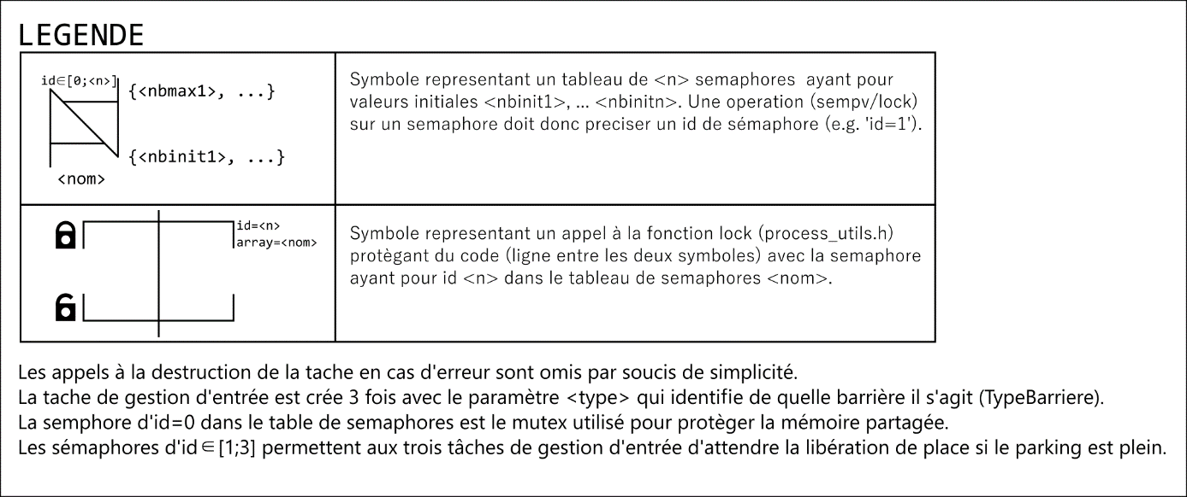

TACHE MERE

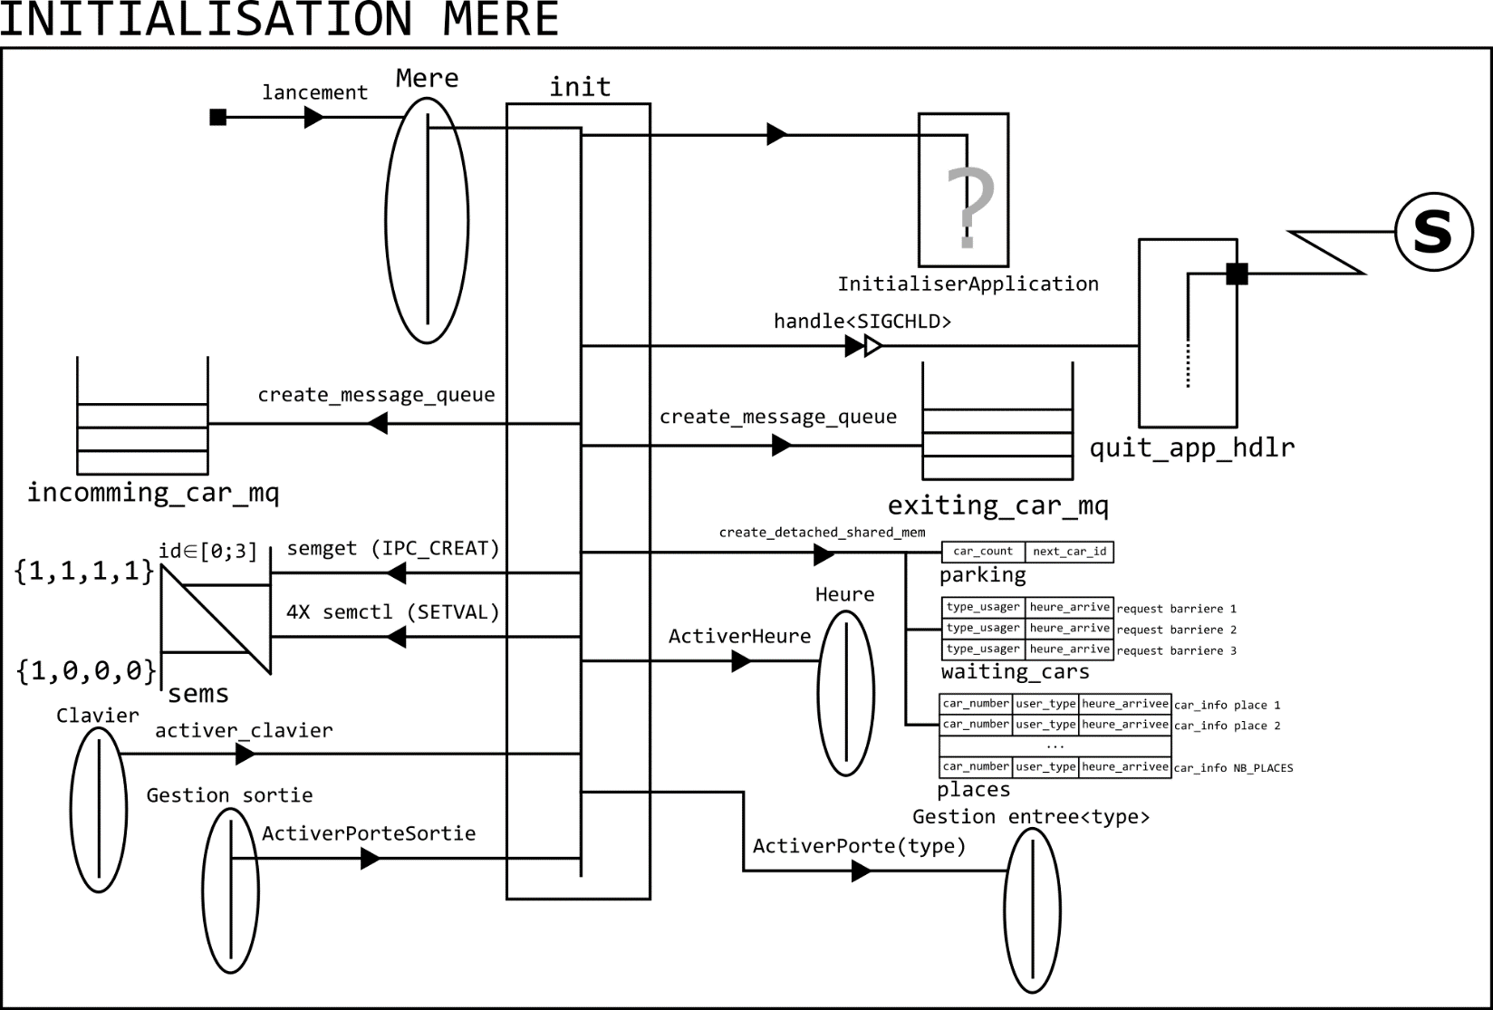

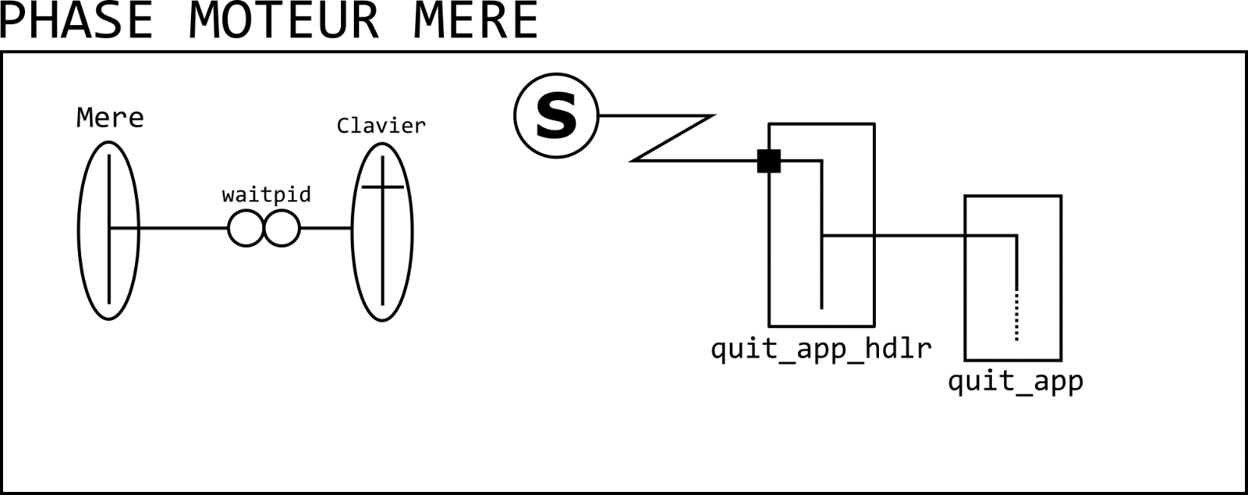

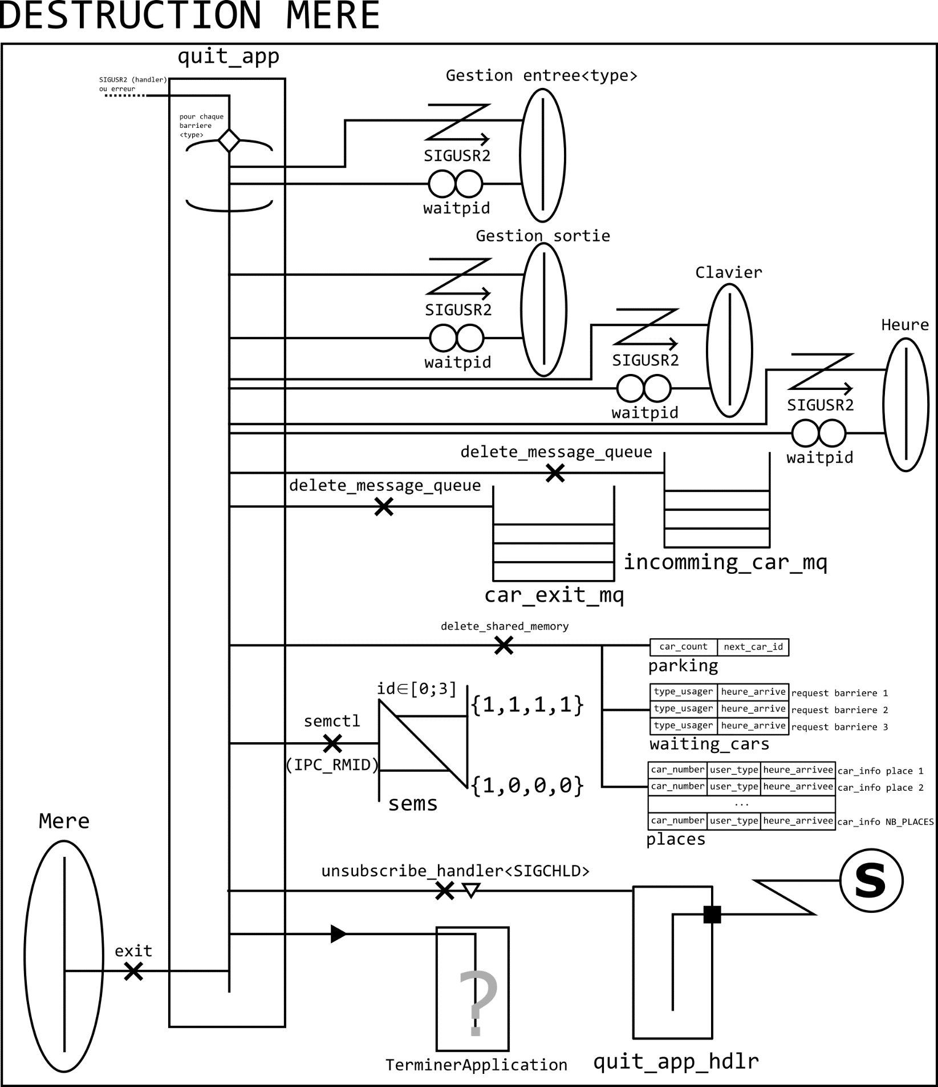

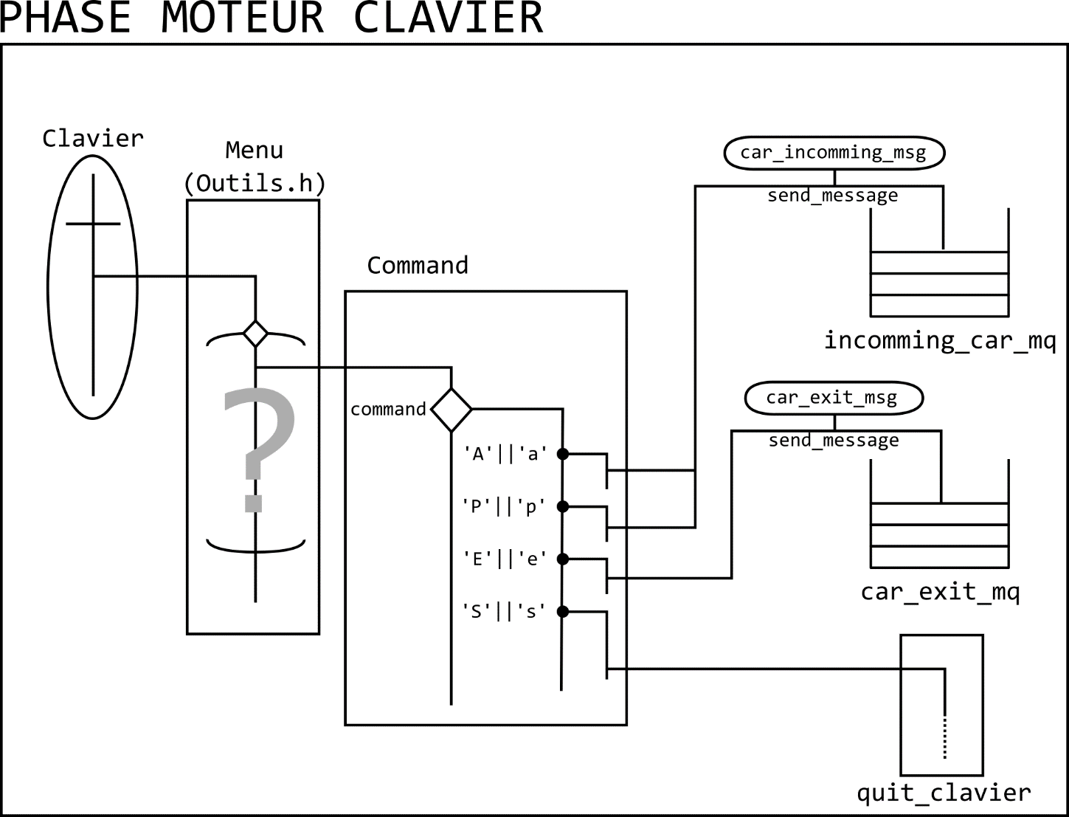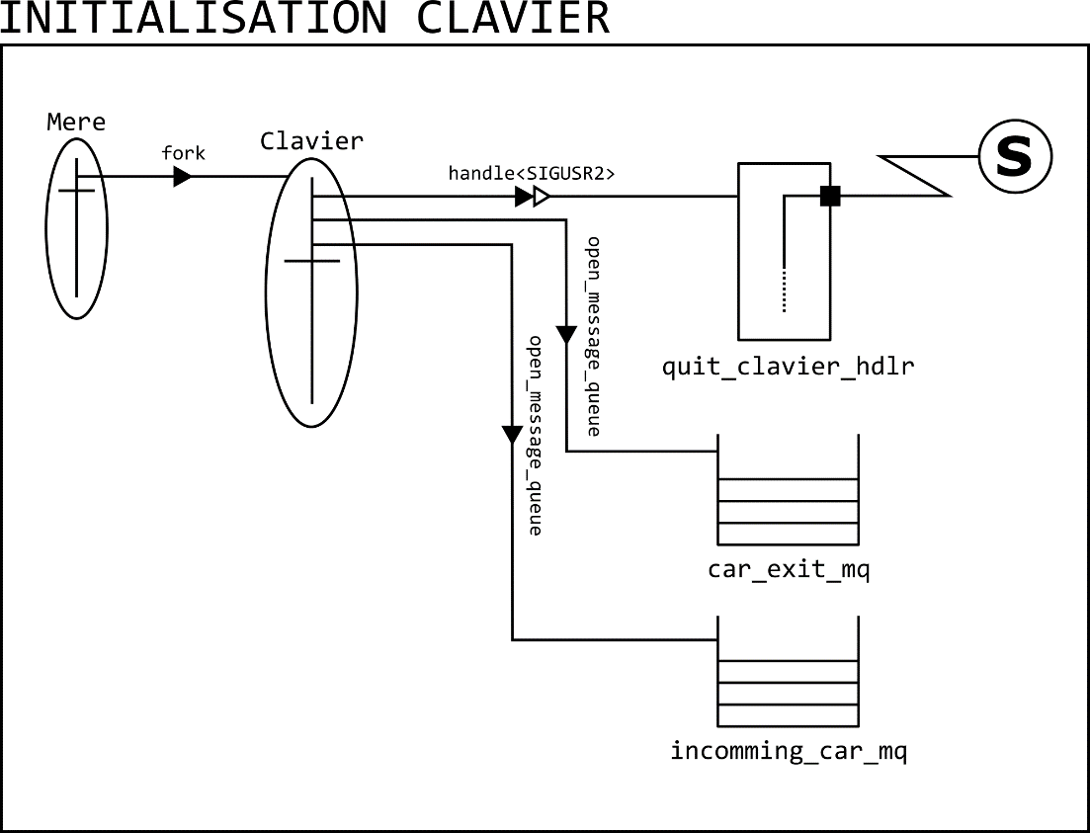TACHE CLAVIER

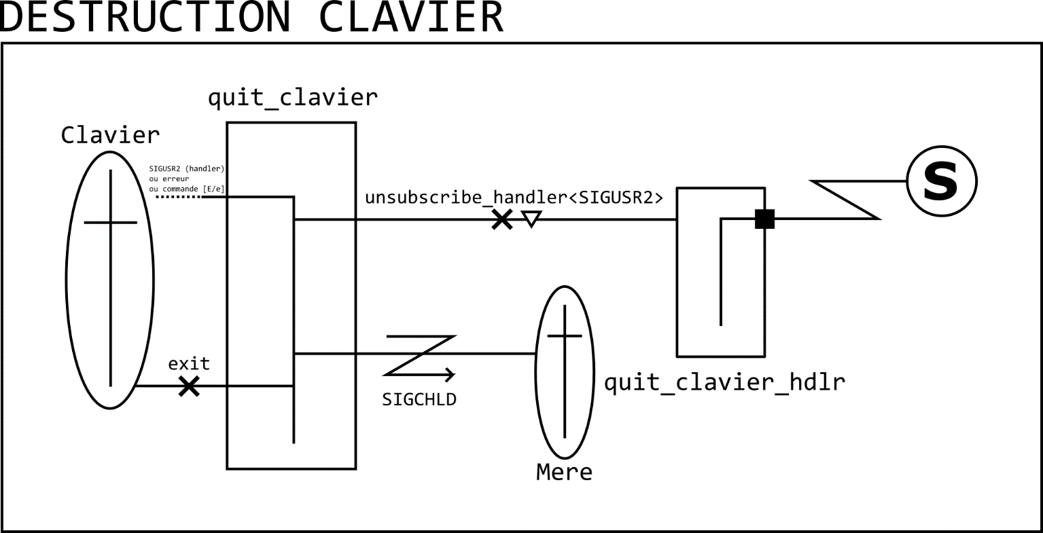

TACHE GESTION ENTREE

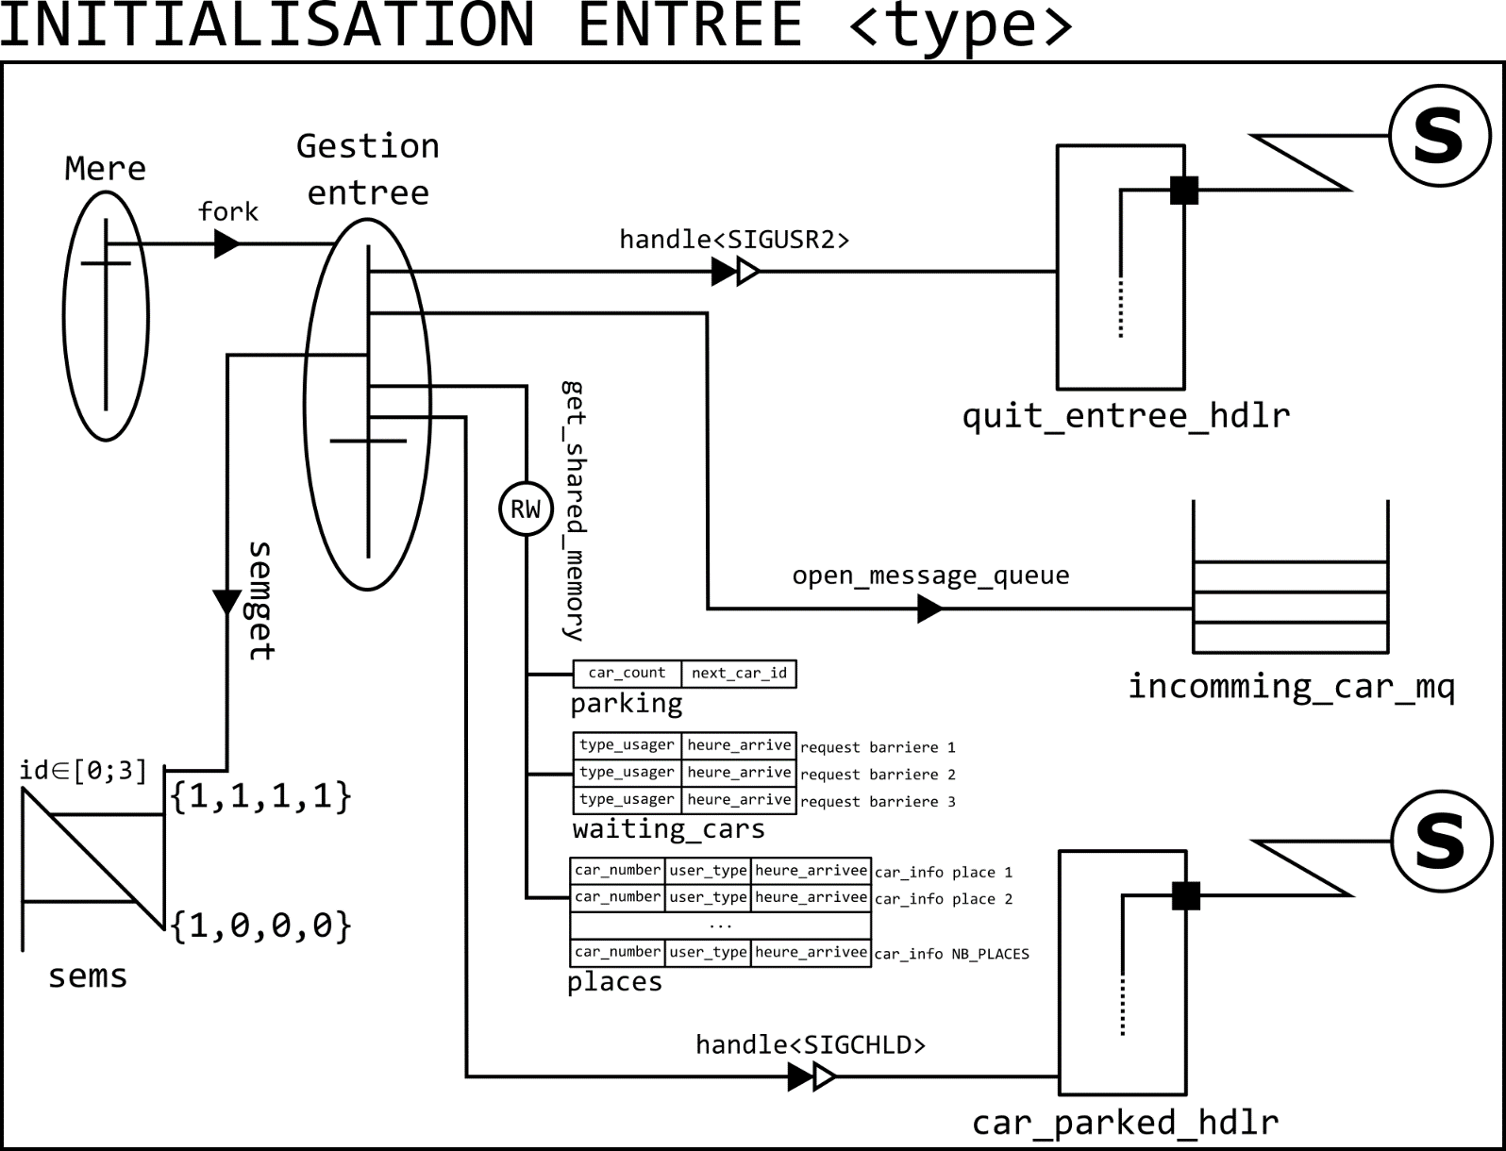

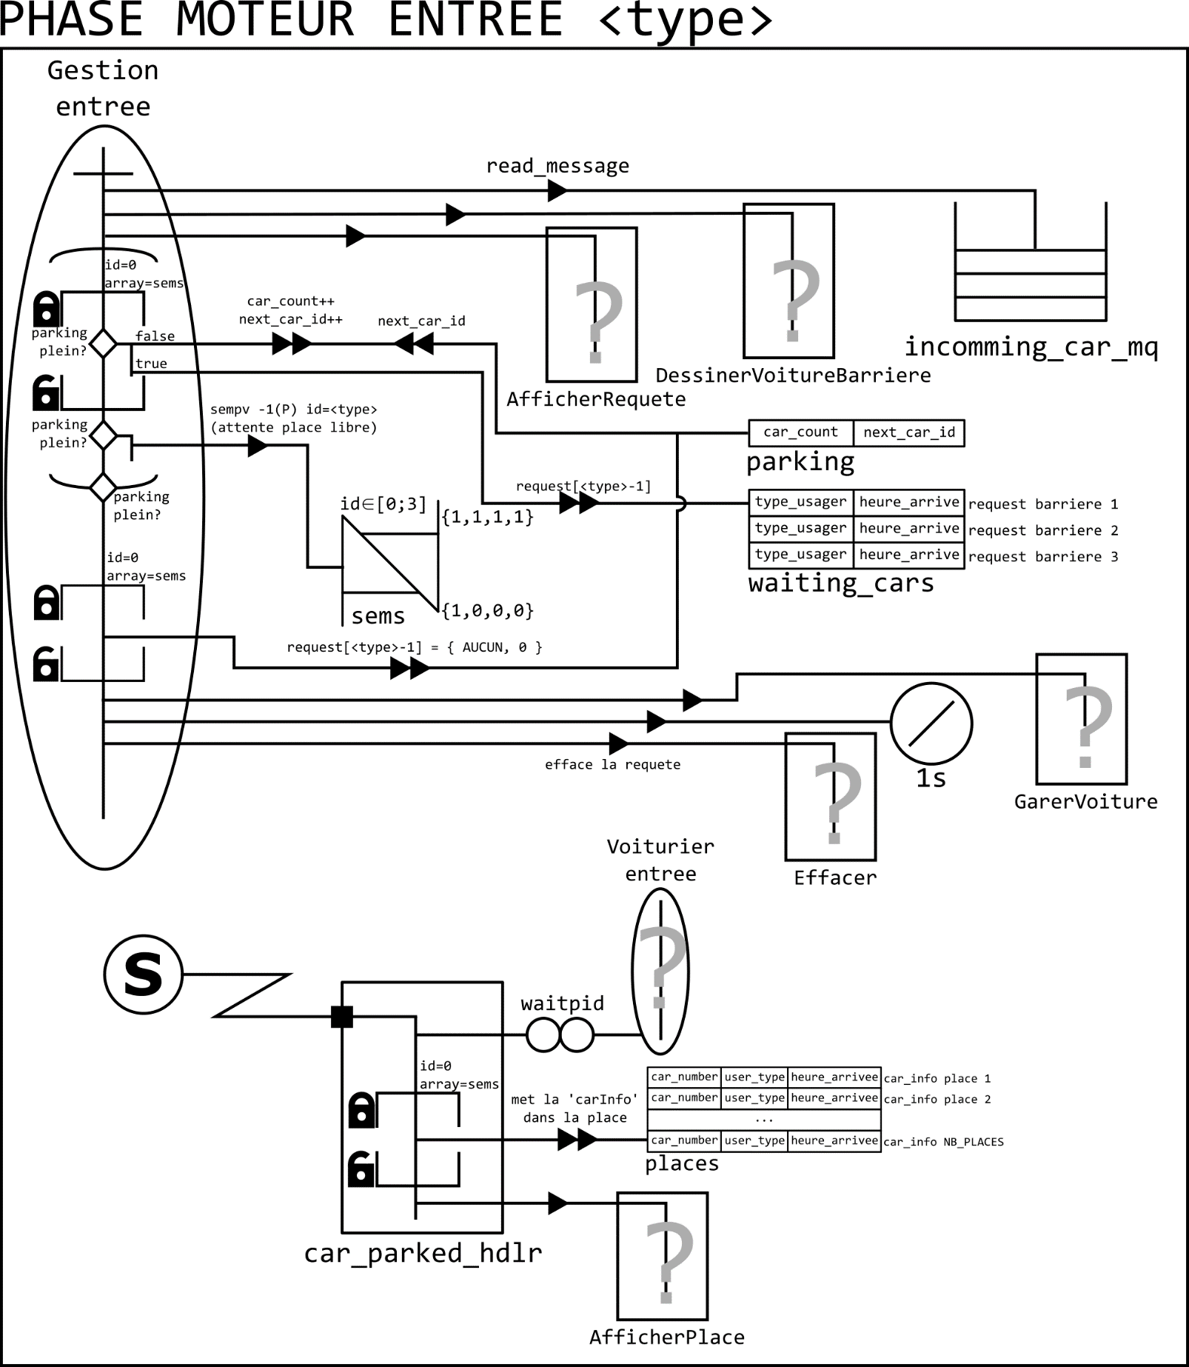

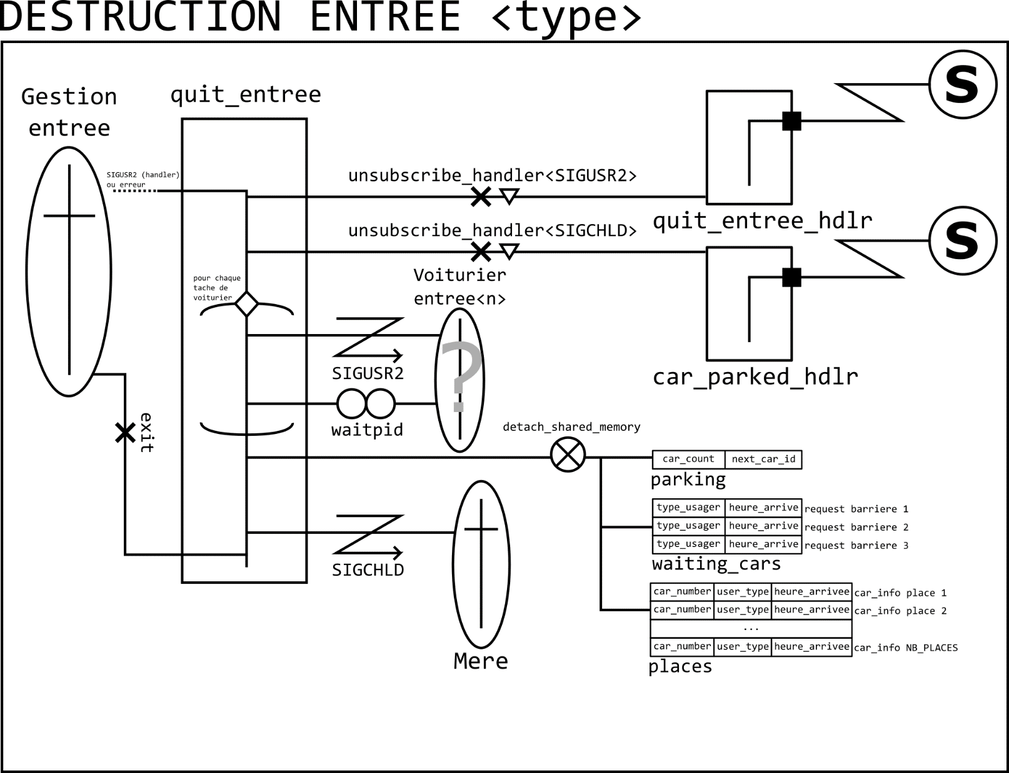

TACHE SORTIE

